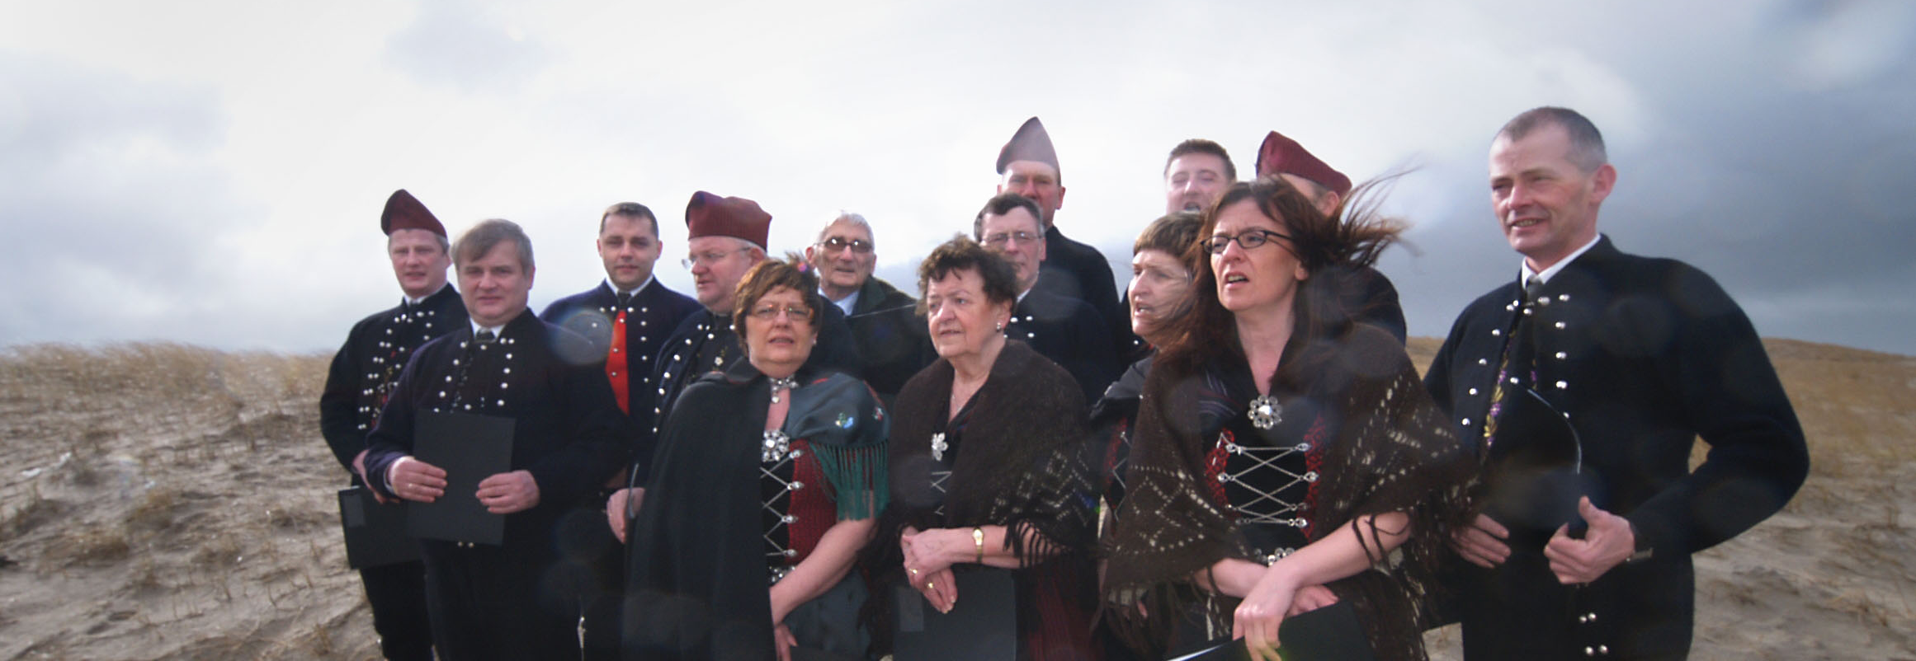

Sagt om Kingokoret:

Filminstruktør Niels Malmros, Århus:
- Jeg bliver altid bevæget af denne vidunderlige tone, Kingosangen rummer.

Sangerinde Eivør Pálsdóttir:
- Nogle gange, når man hører Kingosange, er det som bølger. Det er ligesom måden, de synger på. Det er, som de glider op på tonerne. Helt op og helt ned igen. Det er simpelthen så fantastisk, hvordan man kan høre, hvor meget naturen spiller ind i, hvordan de synger.

Biskop Karsten Nissen, Viborg
- Det er vidunderligt at høre sang, som er så oprindelig, som Kingosangen er. Den er oprindelig på den måde, at den ikke er så slebet og poleret, som det man ellers forbinder med korsang. Hver synger med sin stemme. Det er tydeligt, at Kingosang er folkets sang.

Musikforsker Marianne Clausen, København:
- Jeg blev bjergtaget, da jeg oplevede Kingosangen, fordi det var mennesker som sang og formede salmerne på deres egen måde.

Thomas Funding, byrådsmedlen i Odense, hvis mor er færing:
- Kingokoret fra Tjørnuvik optræder under deres besøg i Danmark som ambassadører for færøsk kultur. Noget af det, jeg beundrer mest hos færinger, er deres stolthed over deres kultur og deres land. Jeg tror, at den stolthed giver færinger en ro og en evne til at hvile i sig selv. Sammenlignet med færinger oplever jeg folk i Danmark som mere rastløse.

Biskop Kjeld Holm, Århus:
- Det er en stor fornøjelse for mig at høre Thomas Kingos salmer sunget på en måde, som de måske lød, da de blev sunget i Danmark, mens Kingo levede.

Sognepræst Lone Hindø, Trige:
- Her oplevede vi noget, vi aldrig havde oplevet før – og nok heller ikke kommer til at opleve igen. Det var en bevægende oplevelse for mig (da koret under altergangen stilfærdigt sang salmen “Skriv dig Jesus på mit hjerte” på gammel færøsk vis – mens kormedlemmerne selv knælede ved alteret.

Kingosanger Jens Jensen, Tjørnuvik:
- Hvis den dag kommer, vi ikke længere synger Kingosang i Tjørnuvik, tror jeg, det er slut med Kingosang på Færøerne.

Charlotte Thomsen, Søborg.
- Jeg synes, det er en skat at dette kor findes, jeg håber aldrig, de stopper."

